## 1 Ottobre

## ...In tutte le chiese

## del mondo intero….

## 

## 

## missione

## 

## 

## 

## 

## 

## 

## 

## 

## 

## 

## 

## 

## 

## 

## 

## 

## 

## 

## 

## 

## 

## 

## 

## 

## 

*Viene intronizzata l’icona di San Francesco, il Vangelo e viene offerto l’incenso*

## 

## Offerta dell’incenso

## 

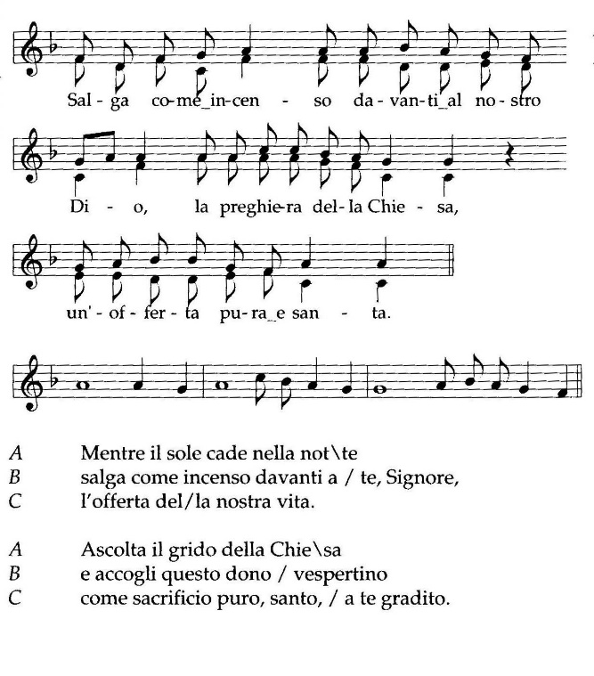

**Salga come incenso**

**davanti al nostro Dio,**

**la preghiera della Chiesa,**

**un’offerta pura e santa.**

**A** A te la nostra lode Signore

**B** perché la tua Parola è donata al mondo

**C** come seme che cresce nel silenzio

**A** Chiami la tua Chiesa sulle vie del mondo

**B** ad annunciare a tutti la salvezza:

**C** a te innalziamo la nostra lode.

**Ebd**.: Preghiamo. Ti benediciamo, Signore del cielo e della terra pellegrino nel mondo, perché hai scelto di percorrere le nostre strade, annunciando a tutti l’ amore del Padre. Tu che hai donato a Francesco la grazia della conversione perché ti seguisse, dona anche a noi di accogliere la tua Parola e di vivere nella nostra quotidianità le parole del Vangelo per poter annunciare ai fratelli che il tuo Regno è in mezzo a noi. Sostenuti dal Poverello sulla via che sei tu, o Cristo, come mendicanti del tuo amore. Da te ci lasciamo guidare ora e per sempre.

**Tutti: Amen.**

**1 Ant.**  Laudate Dominum, omnes gentes alleluia

Salmo 116

Lodate il Signore, popoli tutti,  
voi tutte, nazioni, dategli gloria;  
**2** perché forte è il suo amore per noi  
e la fedeltà del Signore dura in eterno.

**1 Ant.**  Laudate Dominum, omnes gentes alleluia

**2 Ant.** Tutte le nazione diano gloria al Signore.

**Salmo (X Ufficio della Passione di S. Francesco)**

O terra tutta, cantate un inno di giubilo al Signore,

elevate un salmo al suo nome,

date gloria alla sua lode.

Dite a Dio: “Quanto sono stupende le tue opere, Signore,

per la grandezza della tua potenza,

a te si piegano i tuoi nemici.

A te si prostri tutta la terra, a te canti inni; canti al tuo nome”.

Venite, ascoltate, voi tutti che temete Iddio:

e vi narrerò quanto ha fatto per me.

Con la mia bocca ho rivolto a lui il mio grido,

con la mia lingua ho esultato.

Edegli ha ascoltato la mia voce dal suo tempio santo;

Il mio grido è salito fino al suo cospetto.

Benedite il Signore nostro, o popoli

e fate risuonare la sua lode.

E saranno benedette in Lui tutte le tribù della terra;

tutte le genti lo esalteranno.

Benedetto sia il Signore, il Dio d’Israele:

egli solo compie cose meravigliose.

E benedetto sia il nome della sua maestà per sempre;

Della sua maestà sarà piena tutta la terra. Fiat. Fiat.

**2 Ant.** Tutte le nazione diano gloria al Signore.

**3 Ant.** La luce di Cristo risplende sul mondo.

**CANTICO RM 15,8-12**

A causa della fedeltà di Dio

Cristo si è fatto servo dei circoncisi

per compiere le promesse fatte ai padri.

9 Le genti glorificano Dio a causa della sua misericordia

come sta scritto: «Ti celebrerò tra le genti

e canterò inni al tuo Nome.

«Rallegratevi, genti, insieme al suo popolo

11 genti tutte, lodate il Signore

esaltatelo, popoli della terra.

«Spunterà il germoglio di Iesse:

sorgerà per giudicare le genti

e in lui le genti spereranno».

**3 Ant.** La luce di Cristo risplende sul mondo.

**ALLELUIA**

*Dal Vangelo secondo Matteo (5,13-16)*

Vedendo le folle, Gesù salì sul monte: si pose a sedere e si avvicinarono a lui i suoi discepoli. Si mise a parlare e insegnava loro dicendo: "Voi siete il sale della terra; ma se il sale perde il sapore, con che cosa lo si renderà salato? A null'altro serve che ad essere gettato via e calpestato dalla gente. Voi siete la luce del mondo; non può restare nascosta una città che sta sopra un monte, né si accende una lampada per metterla sotto il moggio, ma sul candelabro, e così fa luce a tutti quelli che sono nella casa. Così risplenda la vostra luce davanti agli uomini, perché vedano le vostre opere buone e rendano gloria al Padre vostro che è nei cieli".

**CANTO:** Dolce è sentire come nel mio cuore,

ora umilmente sta nascendo amore.

Dolce è capire che non son più solo,

ma che son parte di una immensa vita

che generosa risplende intorno a me,

dono di Lui, del suo immenso amore.

Ci ha dato il cielo e le chiare stelle,

fratello sole e sorella luna,

la madre terra con frutti prati e fiori,

il fuoco, il vento, l’aria e l’acqua pura,

fonte di vita per le sue creature,

dono di Lui, del suo immenso amore.

dono di Lui, del suo immenso amore.

Sia laudato nostro Signore,

che ha creato l’universo intero.

Sia laudato nostro Signore,

noi tutti siamo sue creature,

dono di Lui, del suo immenso amore.

Beato chi lo serve in umiltà.

***Dalle Fonti Francescane (FF 43-45)***

I frati poi che vanno fra gli infedeli, possono comportarsi spiritualmente in mezzo a loro in due modi. 6 Un modo è che non facciano liti o dispute, ma siano *soggetti ad ogni creatura umana per amore di Dio* (1Pt 2,13) a e confessino di essere cristiani. L’altro modo è che quando vedranno che piace al Signore, annunzino la parola di Dio perché essi credano in Dio onnipotente Padre e Figlio e Spirito Santo, Creatore di tutte le cose, e nel Figlio Redentore e Salvatore, e siano battezzati, e si facciano cristiani, poiché, se uno non *sarà rinato per acqua e Spirito Santo non può entrare nel regno di Dio* (Gv 3,5)*.* Queste ed altre cose che piaceranno al Signore, possono dire ad essi e ad altri; poiché dice il Signore nel Vangelo: *“Chi mi riconoscerà davanti agli uomini, io lo riconoscerò davanti al Padre mio che è nei cieli”* (Mt 10,32); 9 e: *“Chiunque si vergognerà di me e delle mie parole, il Figlio dell’uomo si vergognerà di lui, quando tornerà nella gloria sua e del Padre e degli angeli”* (Lc 9,26)*.* E tutti i frati, ovunque sono, si ricordino che si sono donati e hanno abbandonato i loro corpi al Signore nostro Gesù Cristo. 11 E per il suo amore devono esporsi ai nemici sia visibili che invisibili, poiché dice il Signore: *“Colui che perderà l’anima sua per causa mia la salverà per la vita eterna”* (Cfr. Lc 9,24.; Mt 25,46)*.*

**Ant. Magn.:**Salve, sancte Pater,

Patriae lux, formaMinorum;

Virtutis speculum, recti via,

Regula morum,

Carnis ab exilio, duc nos ad regna polorum.

*L'anima mia magnifica il Signore *  
e il mio spirito esulta in Dio, mio salvatore,  
perché ha guardato l'umiltà della sua serva. *  
D'ora in poi tutte le generazioni mi chiameranno beata.  
Grandi cose ha fatto in me l'Onnipotente *  
e Santo è il suo nome:  
di generazione in generazione la sua misericordia *  
si stende su quelli che lo temono.*

*Ha spiegato la potenza del suo braccio, *  
ha disperso i superbi nei pensieri del loro cuore;  
ha rovesciato i potenti dai troni, *  
ha innalzato gli umili;  
ha ricolmato di beni gli affamati, *  
ha rimandato i ricchi a mani vuote.  
Ha soccorso Israele, suo servo, *  
ricordandosi della sua misericordia,  
come aveva promesso ai nostri padri,*  
ad Abramo e alla sua discendenza, per sempre.*

*Gloria al Padre e al Figlio e allo Spirito Santo*

*Come era nel principio ora e sempre nei secoli dei secoli. Amen*

***Ant. Magn.:***Salve, sancte Pater,

Patriae lux, formaMinorum;

Virtutis speculum, recti via,

Regula morum,

Carnis ab exilio, duc nos ad regna polorum.

**Ebd.:** Grati a Dio per la vita di ogni popolo, sostenendo il cammino di ogni missionario e missionaria del Vangelo, innalziamo con fiducia a Lui la nostra preghiera:

**Laudate omnes gentes, laudate Dominum**

- Per ogni popolo della terra: la danza delle differenze sia fonte di gioia per ogni uomo chiamato ad allargare lo spazio del proprio cuore alla bellezza di ogni cultura.

- Perché ogni sequela del Signore Gesù Cristo sia, nella gioia e nella fatica, affidata e guidata dalla certezza che Lui è il nostro Pastore.

- Per ogni missionario del Vangelo di Cristo perché possa essere povero con ogni povero e annunciare che il Padre ci ama fino a donarci il suo unico Figlio.

-Per tutti quei popoli che ancora non conoscono il Cristo: lo Spirito apra i loro cuori alla accoglienza dell’annuncio del Vangelo nella loro cultura.

**Ebd.** Francesco, povero e pellegrino sulla Via del Vangelo

conferma nella sequela del Cristo povero e crocifisso

i tuoi fratelli sparsi nel mondo intero.

Tu povero e semplice hai percorso la via dell’incontro

per annunciare il Vangelo della pace ai lontani,

fa che ogni nostro passo sia decisamente orientato

verso Dio e verso ogni fratello e sorella.

Uomo cristiano e pellegrino,

fa che non si arresti la corsa della Chiesa

ma che, povera e umile,

porti ad ogni uomo della terra il Vangelo della Pace,

che è Cristo Signore.

Lui che vive e regna per tutti i secoli dei secoli.

**Tutti: Amen.**

**DANZA**

*Benedizione finale di S. Francesco*

**Madre:** Il Signore ci benedica e ci custodisca.

Mostri a noi il suo volto

e abbia misericordia di noi.

Rivolga su di noi il suo sguardo

e ci dia pace.

Il Signore ci benedica

nel nome del Padre e Figlio e Spirito Santo.

**Tutti: Amen.**